МИНОБРНАУКИ РОССИИ

ФЕДЕРАЛЬНОЕ ГОСУДАРСТВЕННОЕ БЮДЖЕТНОЕ ОБРАЗОВАТЕЛЬНОЕ УЧРЕЖДЕНИЕ

ВЫСШЕГО ОБРАЗОВАНИЯ

«ВОРОНЕЖСКИЙ ГОСУДАРСТВЕННЫЙ УНИВЕРСИТЕТ»

Дополнительное образование «Основы промышленного программирования»

QT проект по теме

“Система управления задачами и событиями с возможностью их категоризации”

Ученик_______________________________________________Широков М.Н.

Преподователь_________________________________________Копытин А.В.

Воронеж 2024

**Содержание**

Содержание………………………………………………………………………..21 Название проекта и техническое задание……………………………………3

2 Автор проекта……………………………………………………….…………5

3 Описание идеи…………………………………………………………………5

4 Описание реализации………………………………………………………….6

5 Описание технологий………………………………………………………….7

6 Интерфейс программы «Система управления задачами и событиями с возможностью их

категоризации»……………………………………………………………………7

**I Название проекта и техническое задание**

Требуется выполнить проект по QT под названием “Система управления задачами и событиями с возможностью их категоризации”, который обладает следующими функциональными возможностями:

**1. Система категорий**

1.1. **Создание и редактирование категорий**

* Возможность создания, редактирования и удаления категорий пользователем.

1.2. **Распределение задач и событий по категориям**

* Возможность выбора категории для каждой задачи или события.
* Отображение всех задач и событий, сгруппированных по категориям.
* Возможность фильтрации задач и событий по выбранным категориям.

#### **2. Создание и управление задачами**

2.1. **Создание задач**

* Форма для создания новой задачи, содержащая:
  + Название задачи.
  + Выбор категории.
  + Добавление изображения, связанного с задачей.
  + Выбор даты выполнения задачи.

2.2. **Редактирование задач**

* Возможность редактирования данных задачи:
  + Изменение названия, категории, даты выполнения.
  + Добавление или удаление изображения.

2.3. **Отображение и сортировка задач**

* Список всех задач с указанием:
  + Названия задачи.
  + Категории.
  + Даты выполнения.
* Сортировка задач по категории

2.4. **Завершение задач**

* Возможность отмечать задачу как выполненную/не выполненную.

#### **3. Создание и управление событиями**

3.1. **Создание событий**

* Форма для создания нового события, содержащая:
  + Название события.
  + Выбор категории.
  + Дата и время начала события.
  + Дата и время окончания события.

3.2. **Редактирование событий**

* Возможность редактирования данных события:
  + Изменение названия, категории, даты и времени начала и окончания.

3.3. **Отображение и сортировка событий**

* Список всех событий с указанием:
  + Названия события.
  + Категории.
  + Даты и времени события.
* Сортировка событий по:
  + Дате и времени начала.
  + Категории.

**II Автор проекта**

Автором проекта является Широков Максим Николаевич,

ученик второго года обучения проекта Лицея академии Яндекса,

который самостоятельно выполнял вышеописанный проект.

**III Описание идеи**

В современном мире перегруженность информацией и делами становится одной из основных проблем, затрагивающих как физическое, так и психологическое здоровье людей. Ожидания работать эффективно, постоянно достигать целей и быть на связи приводят к хроническому стрессу, выгоранию и снижению качества жизни. Люди сталкиваются с необходимостью балансировать между рабочими задачами, личными целями, событиями и бытовыми обязанностями, но многие из них чувствуют, что попросту теряют контроль над своей жизнью.

Мой проект направлен на создание системы, которая не просто помогает управлять задачами и событиями, но и делает это с заботой о ментальном здоровье, поддерживая осознанное планирование и помогая минимизировать перегруженность.

**IV Описание реализации**

Приложение “Система управления задачами и событиями с возможностью их категоризации” было разработано с помощью следующих классов:

— MainWidget – позволяет пользователю управлять задачами, событиями, а также категориями (основные методы: to_filter(), update_task(), update_events(), edit_categories(), add_task(), add_event()).

— Categories – предоставляет информацию о существующих категориях, а также позволяет ими управлять (основные методы: update_result(), add_category(), edit_category(), delete_category()).

— EditCategory – позволяет добавить или отредактировать категорию.

— TaskForm – служит для вывода информации о задаче.

— TaskWidget – позволяет добавить или отредактировать задачу.

— EventFrom – служит для вывода информации о событии.

— EventsDate – служит для вывода даты события.

— EventWidget – позволяет добавить или отредактировать событие.

**V Описание технологий**

В приложении «Система управления задачами и событиями с возможностью их категоризации» реализованы:

— Разработка интерфейса средствами QT Designer.

— Работа с диалоговыми окнами и изображениями (Добавление картинки к задаче).

— Работа с файлами (.csv).

— Использована БД (таблицы: categories, tasks, events).

На рисунке 1 показана схема базы данных.

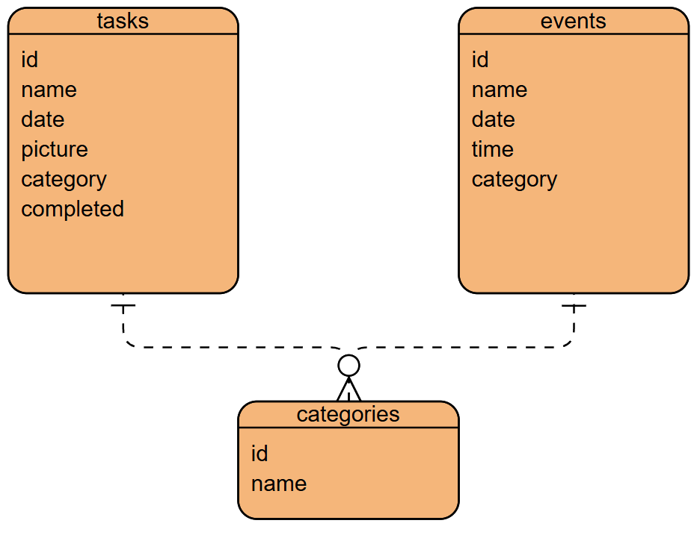

Рисунок 1 - схема базы данных.

Необходимые для запуска библиотеки:

— PyQt6==6.7.1

— PyQt6-Qt6==6.7.3

— PyQt6_sip==13.8.0

**VI Интерфейс программы «Система управления задачами и событиями с возможностью их категоризации»**

На рисунке 2 показан интерфейс со списком задач.

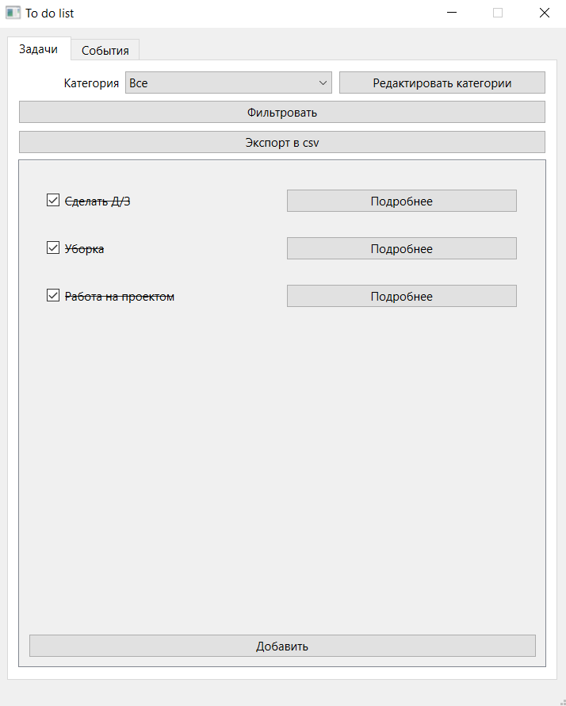

Рисунок 2 - список задач.

На рисунке 3 показан интерфейс со списком событий.

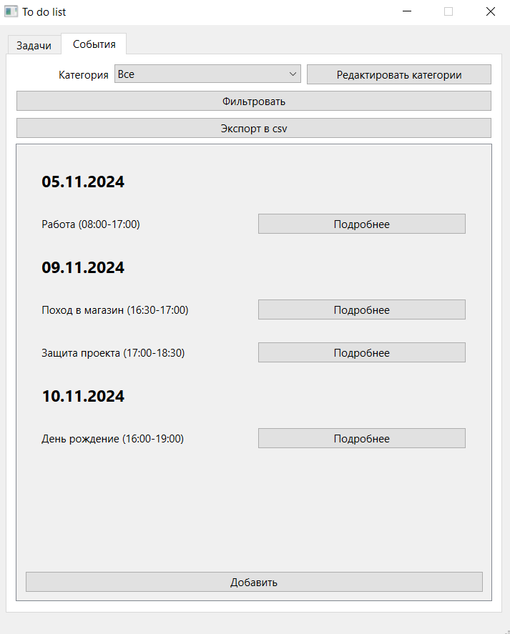

Рисунок 3 - список событий.

На рисунке 4 представлена форма для добавления задач.

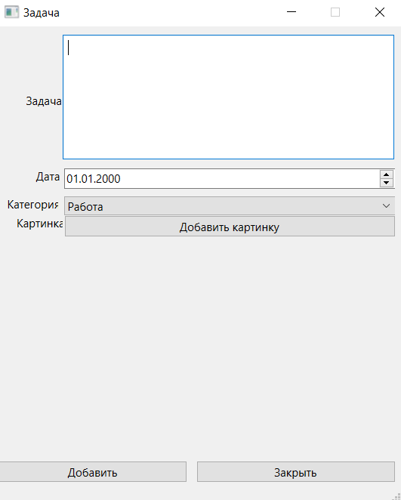

Рисунок 4 - форма для добавление задач.

На рисунке 5 показана форма для добавления событий.

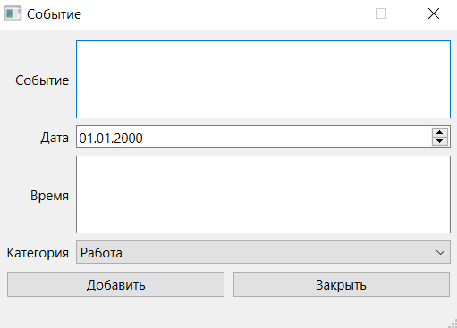

Рисунок 5 - форма для добавления событий.

На рисунке 6 представлена форма со списком категорий.

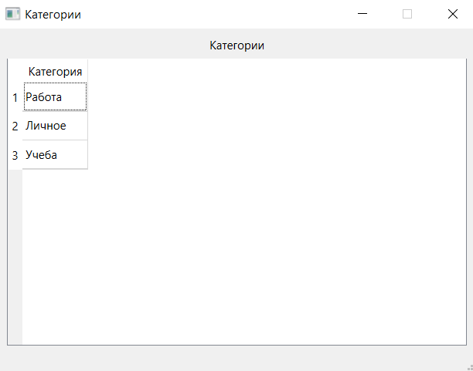

Рисунок 6 - форма со списком категорий.

На рисунке 7 показана форма для добавления категории.

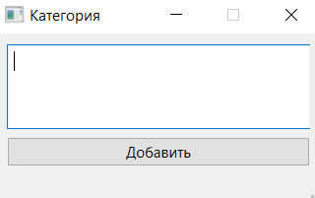

Рисунок 7 - форма для добавления категории.